Descarga de imágenes satelitales de alta resolución

Hay varias fuentes abiertas de imágenes satelitales de alta resolución, destacándose los proyectos ejecutados por la NASA y la agencia Espacial Europea, entre ellos los proyectos Landsat, MODIS y Sentinel, que componen una diversa colección de imágenes a escala planetaria que ha servido como piedra angular de muchas iniciativas de investigación científica.

Para esta investigación se utilizaron las imágenes recopiladas por la constelación de satélites Sentinel, operados en el marco del programa Copernicus de la Agencia Espacial Europea desde el 2014. A continuación se describen los detalles más importantes sobre las imágenes obetenidas de esta fuente, y los pasos para la actualizar la data en el futuro.

## Cartografía nacional

A la hora de descargar imágenes satelitales georeferenciadas es imprescindible contar con recursos cartográficos precisos, con la finalidad de delimitar y dimensionar la captura de información. Para el caso dominicano, la Oficina Nacional de Estadística genera shapefiles para las distintas desagregaciones geográficas de la división político-administrativa nacional útiles para este proceso.

Para los fines de esta investigación se utilizó la actualización pública más reciente de la cartografía nacional, la actualización 2010, creada en el marco noveno Censo Nacional de Población y vivienda. Se utilizaron los *shapefiles* de los 155 municipios del país, para obtener los centroides y los cuadros de delimitación de cada área. Esto significa que canda imagen descargada cubre el área que oficialmente contempla la ONE para cara unidad territorial.

### Recursos

* Shapefiles de la cartografía nacional
* Script para procesar los mapas y extraer la información geográfica
* Excel con los detalles a nivel de municipio

## Fuente de las imágenes

### Plataforma de procesamiento de descargas

Para la descarga de las imágenes se utilizó el servicio [Google Search Engine](https://earthengine.google.com/) de Google, un servicio con un amplio catálogo de imágenes y datos geoespaciales a nivel planetario. Está diseñado para que investigadores y desarrolladores puedan detectar cambios y tendencias en la superficie terrestre.

### Fuente de las imágenes satelitales

La imágenes provienen del *Copernicus Program*, una iniciativa de la Comisión Europea y la Agencia Espacial Europea. Específicamente de los satelites Sentinel, una constelación de satelites desarrollados en el marco del programa copernicus que generan imágenes planetarias de alta resolución con propósitos múltiples.

El data set utilizado es el del [Sentinel-2 MSI: Multispectral Instrument](https://developers.google.com/earth-engine/datasets/catalog/sentinel-2), un set de imagenes multiespectrales de alta resolución, con una frecuencia de circulación planetaria de 5 días que permite monitorear la evolución de áreas terrestres y marinas, fenómenos naturales y sus consecuencias.

[Enlace hacia los detalles técnicos del dataset](https://developers.google.com/earth-engine/datasets/catalog/COPERNICUS_S2_SR_HARMONIZED)

### Ejemplo del código para descargar las imagenes del Distrito Nacional

function maskS2clouds(image) {  
 var qa = image.select('QA60');  
  
 // Bits 10 and 11 are clouds and cirrus, respectively.  
 var cloudBitMask = 1 << 10;  
 var cirrusBitMask = 1 << 11;  
  
 // Both flags should be set to zero, indicating clear conditions.  
 var mask = qa.bitwiseAnd(cloudBitMask).eq(0)  
 .and(qa.bitwiseAnd(cirrusBitMask).eq(0));  
  
 return image.updateMask(mask).divide(10000);  
}  
  
var dataset = ee.ImageCollection('COPERNICUS/S2_SR_HARMONIZED')  
 .filterDate('2016-01-01', '2021-01-30')  
 // Pre-filter to get less cloudy granules.  
 .filter(ee.Filter.lt('CLOUDY_PIXEL_PERCENTAGE', 20))  
 .map(maskS2clouds);  
  
var visualization = {  
 min: 0.0,  
 max: 0.3,  
 bands: ['B4', 'B3', 'B2'],  
};  
  
  
Map.addLayer(dataset.mean(), visualization, 'RGB');  
  
// Santo Domingo De Guzman =====================================  
Map.setCenter(-69.9417508242639, 18.4849087414287, 12);  
  
// Coordinates for the bounds of a rectangle.  
var xMin = -69.9992758387881;  
var xMax = -69.8746300328502;  
var yMin = 18.4227387823931;  
var yMax = 18.5475933388703;  
  
// A region of interest.  
var region = ee.Geometry.BBox(xMin, yMin, xMax, yMax);  
  
// Set the export 'scale' and 'crs' parameters.  
Export.image.toDrive({  
 image: dataset.mean(),  
 description: '100101_santo_domingo_de_guzman',  
 folder: 'rd_copernicus_s2',  
 region: region,  
 scale: 30,  
 crs: 'EPSG:5070'  
});

## Muestra de algunas imagenes

Esta es una versión de baja resolución de las imagenes en formato PNG, las originas están en formato tiff en la carpeta data/testing/

#### Distrito Nacional

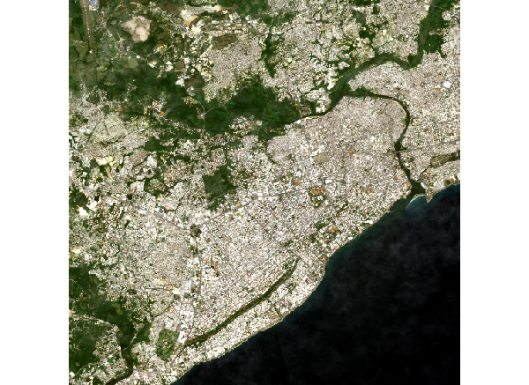

#### Los Alcarrizos

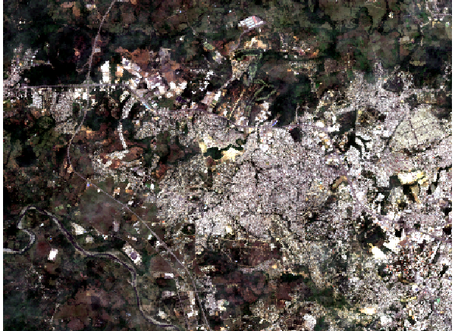

#### Santo Domingo Oeste

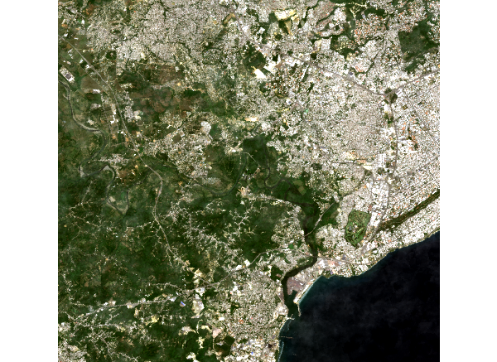

#### Barahona

